Data: 6.05.2026

Sprawozdanie nr 5
Autorzy: Szymon Jasiński, Oskar Prokopowicz

Implementacyjny diagram klas
Specyfikacja klas systemu:
Klasa: Pracownik (Klasa abstrakcyjna)
- Atrybuty:
  - - identyfikator: String
  - - haslo: String
  - - imie: String
  - - nazwisko: String
- Metody:
  - + zaloguj(identyfikator: String, haslo: String): boolean
  - + weryfikuj2FA(kod: String): boolean
(Klasy: Skaut, Księgowa, TrenerEsportowy, PsychologSportowy, TrenerPersonalny, SpecjalistaSM dziedziczą z klasy Pracownik)
Klasa: Księgowa
- Metody:
  - + dodajDokumentFinansowy(dok: DokumentFinansowy): void
  - + dodajUmoweBarterowa(umowa: UmowaBarterowa): void
  - + generujZestawienie(dataOd: Date, dataDo: Date): String
Klasa: TrenerEsportowy
- Metody:
  - + utworzCyklSzkoleniowy(nazwa: String, dataOd: Date, dataDo: Date): CyklSzkoleniowy
Klasa: SpecjalistaSM
- Metody:
  - + zarejestrujTransmisje(platforma: String, data: Date): void
Klasa: Skaut
- Metody:
  - + weryfikujKandydata(kandydat: Kandydat): void
Klasa: PsychologSportowy
- Metody:
  - + zaplanujKonsultacje(data: Date, cel: String): Konsultacja
Klasa: TrenerPersonalny
- Metody
  - + zaplanujKonsultacje(data: Date, cel: String): Konsultacja

Klasa: Kandydat
- Atrybuty:
  - - idKandydata: int
  - - pseudonim: String
  - - gra: String
  - - status: String
- Metody:
  - + zmienStatus(nowyStatus: String): void
  - + dodajNotatke(tresc: String, punkty: int): void
Klasa: OcenaINotatka
- Atrybuty:
  - - idNotatki: int
  - - data: Date
  - - tresc: String
  - - punkty: int
Klasa: Podopieczny
- Atrybuty:
  - - idPodopiecznego: int
  - - pseudonim: String
  - - dataUmowy: Date
  - - pokojWGH: String
- Metody:
  - + przypiszCyklSzkoleniowy(cykl: CyklSzkoleniowy): void
  - + przypiszKonsultacje(konsultacja: Konsultacja): void
  - + dodajTransmisje(transmisja: TransmisjaNaZywo): void
  - + zrealizujTransfer(transfer: Transfer): void
Klasa: CyklSzkoleniowy
- Atrybuty:
  - - idCyklu: int
  - - nazwa: String
  - - dataOd: Date
  - - dataDo: Date
- Metody:
  - + edytujCykl(nowaDataDo: Date): void
Klasa: Konsultacja
- Atrybuty:
  - - idKonsultacji: int
  - - data: Date
  - - cel: String
- Metody:
  - + odwolajKonsultacje(): void

Klasa: TransmisjaNaZywo
- Atrybuty:
  - - idTransmisji: int
  - - platforma: String
  - - data: Date
Klasa: DokumentFinansowy
- Atrybuty:
  - - idDokumentu: int
  - - kategoria: String
  - - typ: String
  - - kwota: double
  - - data: Date
Klasa: UmowaBarterowa
- Atrybuty:
  - - idUmowy: int
  - - partner: String
  - - wartoscSwiadczen: double
Klasa: Transfer
- Atrybuty:
  - - idTransferu: int
  - - kwota: double
  - - druzynaDocelowa: String
  - - data: Date
- Metody:
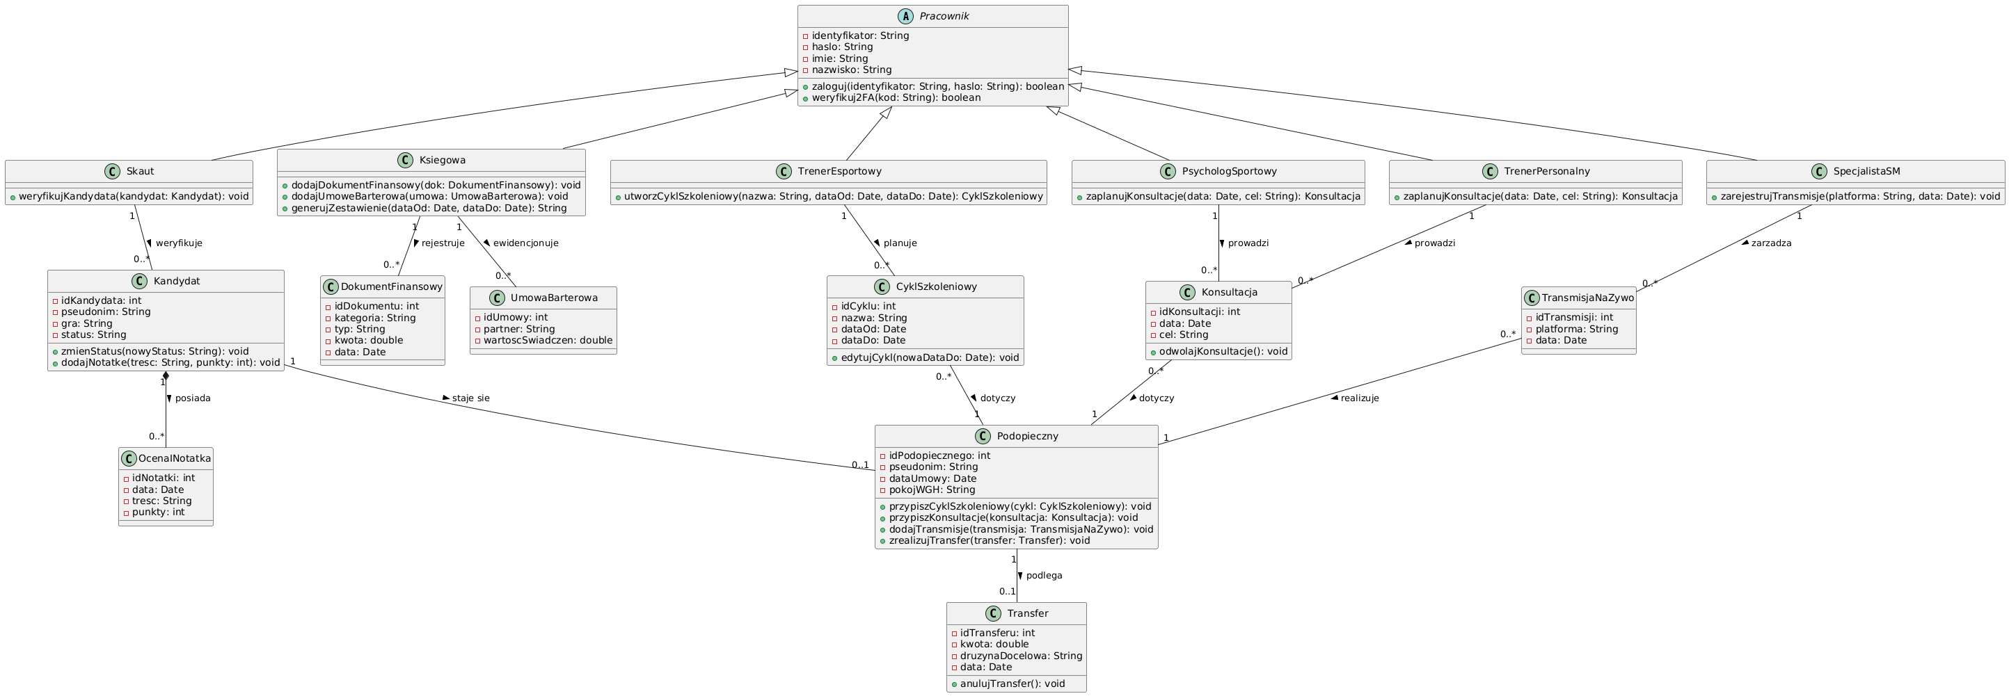
  - + anulujTransfer(): void

